МОУ « Сонковская СОШ Сонковского района Тверской области»

Научно-практическая конференция школьников
« Шаг в науку».

Исследовательская работа

«ЛЕГО-конструирование для настоящих изобретателей»
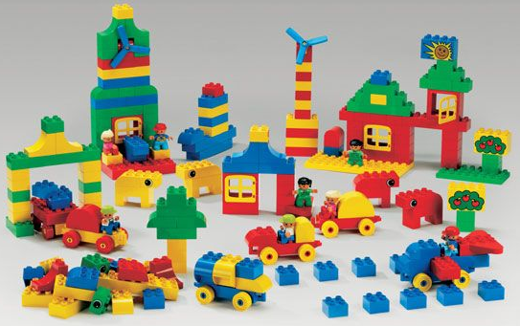

Работу выполнил:
учащаяся 3а класса Айрапетян Роман Эдгарович.
Руководитель проекта:
Тихомирова Наталья Борисовна —
учитель истории, высшая категория;
МОУ « Сонковская СОШ Тверской области».

2022/2023 учебный год
ОГЛАВЛЕНИЕ

Введение…………………………………………………………………………...3
ГЛАВА 1. КОНСТРУКТОР ЛЕГО И ЛЕГО-КОНСТРУИРОВАНИЕ……5
1.1.История создания конструктора ЛЕГО……………..…………………….....5
1.2. Современные конструкторы ЛЕГО…………………………………………6
1.3 Важность ЛЕГО-конструирования для развития изобретательских способностей детей…………………………………………………………..…...6
Глава 2. ПРАКТИЧЕСКОЕ ИССЛЕДОВАНИЕ РАЗВИВАЮЩИХ ВОЗМОЖНОСТЕЙ ЛЕГО-КОНСТРУИРОВАНИЯ……………………..…8
2.1. Методы практического исследования……………..……………….…….…8
2.2 Описание результатов………….…………………………………….………8
Заключение………………………………………………………..……….…..…10
Список литературы………………………………………………………………11
Приложение

ВВЕДЕНИЕ
Моё знакомство с ЛЕГО-конструктором началось давно, в 4 года, когда мне подарили красочный набор «кирпичиков», из которых я с удовольствием делал дома, животных, машинки. Модель можно собрать по рисунку, а можно и самому придумать и собрать, например, машину настоящую модель, у которой открываются двери, крутится руль и колеса, и не беда, если сломается – можно отремонтировать.
Конструируя различные модели, я задумался, кто и когда создал такую полезную игрушку, в какой стране, и как ЛЕГО-конструирование влияет на нашу жизнь.
Актуальность исследования состоит в том, что ЛЕГО-конструирование – это не только развивающая игра для детей, но и серьезное занятие для взрослых. Роботы ЛЕГО бывали даже в космосе. В условиях невесомости на Международной Космической станции робот ЛЕГО в рамках испытания выполнял различные задания астронавтов.
Объект исследования – ЛЕГО-конструирование.
Предмет исследования – влияние ЛЕГО-конструирования на нашу жизнь.
Цель – доказать, что ЛЕГО-конструирование способствует развитию изобретательских способностей детей.
Задачи:
- Узнать историю создания конструктора ЛЕГО и возникновения его названия.
- Выяснить, что такое ЛЕГО-конструирование и его развивающие возможности.
- Провести опрос и обработать полученные данные.
- Создать «Сборник идей ЛЕГО-изобретателя».
Гипотеза – мы предположили, что ЛЕГО-конструирование позволяет стать настоящим изобретателем.
Методы исследования – изучение источников информации (книги, статьи, сайты), наблюдение, опрос, опыты.
Важность исследования заключается в подтверждении того, что человек в любом возрасте (ребенок и взрослый) фантазирует, думает и, по-прежнему, мечтает строить и создавать. ЛЕГО-конструирование – простой и доступный способ делать это. Технический прогресс шагнул далеко вперед благодаря изобретателям. Всё гениальное начинается с простой игры!!!

ГЛАВА 1. КОНСТРУКТОР ЛЕГО И ЛЕГО-КОНСТРУИРОВАНИЕ
1.1 История создания конструктора ЛЕГО
Обычно самый первый в жизни ребенка конструктор – простые деревянные кубики. С изготовления такого конструктора начинал плотник из бедной датской семьи Оле Кирк Кристиансен. В 1932 году он открыл небольшую фирму по производству стремянок, гладильных досок и деревянных игрушек.
Сегодня 8000 человек трудятся над созданием конструкторов на 37 предприятиях ЛЕГО. Конструкторы продаются в 130 странах мира, причем со скоростью примерно семь коробок в секунду. Но в самом начале дела у плотника Кристиансена шли не столь великолепно. И тогда наудачу он решил заняться производством деревянных кубиков. В партнеры по бизнесу взял собственного 12-летнего сына Готфрида Кирка Кристиансена [3].
В 1942 году фабрика полностью сгорела. Но Кристиансены не унывали и уже через пару лет возобновили производство. В 1947 году кубики стали делать из пластмассы, и тогда же детали обзавелись штырьками для соединения друг с другом. Так появился первый «настоящий», в нашем понимании, конструктор ЛЕГО [1, с. 79].
В 1963 году кубики начали изготовлять из специальной ABS-пластмассы, которую используют до сих пор. Она нетоксична и безопасна. Кроме того, сегодня в нее добавляют некий специальный элемент, чтобы кубик, случайно проглоченный ребенком, высветился на рентгене [4].
Название для своей компании Оле Кирк придумал чуть позже. В 1934 году Оле Кирк Кристиансен зарегистрировал собственную торговую марку ЛЕГО. Название ЛЕГО появилось путем сложения двух датских слов – "leg" и "godt", что переводится как "хорошо играю". Оказалось, и в древнем языке – латыни – есть слово lego, которое означает "я учусь" или "я складываю вместе"[3]. Очевидно, что осознание этого серьезно повлияло на будущую историю компании. «Только лучшее является достойным» – девиз фирмы ЛЕГО.
1.2 Современные конструкторы ЛЕГО
Сегодня конструкторы ЛЕГО – это множество линеек, предназначенных для самых разных людей. Три кита, на которых стоит ЛЕГО, — это серии «Город», «Замок» и «Космос». Очень часто серии создаются по мотивам известных фильмов и мультиков. В 2009 году в продаже появились даже настольные игры ЛЕГО. Правда, игровое поле сначала нужно построить, зато в процессе игры его можно перестраивать, как угодно.
К 50-летию изобретения конструктора была выпущена коробочка с шестью разноцветными кубиками 2х4, то есть с восемью шпеньками каждый, которые можно соединить между собой 915 103 765 способами. Это ведь почти миллиард комбинаций [2]!
Один из основных принципов компании ЛЕГО – все наборы должны быть совместимыми между собой. Игра увлекает детей любого возраста и любых увлечений – за конструктором можно сидеть часами, ведь возможности творца при сборке моделей не ограничены ничем, кроме его фантазии. Инструкции ЛЕГО дают лишь базовую установку, и следовать им совсем не обязательно.
В конце семидесятых годов 20-го века появились интегрированные в конструкторы электродвигатели, позже начало развиваться так называемое «компьютерное ЛЕГО» – собственноручно построенных роботов можно программировать на выполнение различных действий.

1.3 Важность ЛЕГО-конструирования для развития изобретательских способностей детей
Наборы ЛЕГО зарекомендовали себя во всём мире как образовательные продукты, которые соответствуют самым высоким требованиям гигиеничности, эстетики, прочности и долговечности. На Западе конструкторы ЛЕГО уже давно используются в школах как дидактический материал и активно внедряются в школьную программу. Сегодня LEGO – одна из самых известных и распространённых ныне педагогических систем, широкая использующая трёхмерные модели реального мира и предметно-игровую среду обучения и развития ребёнка [5].
ЛЕГО-конструирование – это вид моделирующей творческо-продуктивной деятельности. Процесс ЛЕГО-конструирования развивает мышление, потому что только при внимательном прочтении инструкции можно собрать модель. Даже небольшое отклонение может испортить весь замысел. Игра с конструктором развивает воображение [3].
Возможности ЛЕГО-конструирования в развитии изобретательских способностей безграничны. Конструктор ЛЕГО помогает детям воплощать в жизнь свои задумки, строить и фантазировать, увлечённо работать и видеть конечный результат своей работы. Конструируя, можно создавать продукт и при этом обучаться, играя и получая удовольствие. Когда придумываешь модели сам, ощущаешь себя профессиональным инженером, механиком, строителем или великим конструктором. Модель можно переделывать, конструируя каждый раз новые формы или элементы декораций. Работа является оживленной и интересной и открывает совершенно новые перспективы, где нет пределов фантазии.
Если с раннего детства стремиться к познанию – это перейдёт в умение направленно конструировать и моделировать окружающую тебя действительность и воспринимать новое с большим интересом. Занятия конструированием не просто интересны ребятам, но и пробуждают их желание к дальнейшей работе и саморазвитию.
Важно отметить, что в отличие от компьютерных игр, быстрая смена сюжета в которых перегружает психику ребёнка, конструкторами ЛЕГО дети играют в том темпе, который им удобен, придумывают новые сюжеты вновь и вновь, собирая другие модели. Такая игра с мелкими деталями развивает не только двигательные функции, но и речь ребёнка. Продуманная цветовая гамма конструкторов способствует эстетическому воспитанию ребёнка [1]. Конструктор Лего – удивительно яркий, красочный, предоставляющий огромные возможности для поисковой, экспериментально-исследовательской деятельности ребёнка. Дети получают огромное удовлетворение и приобретают чувство собственного достоинства, когда играют в то, что создали своими руками.

ГЛАВА 2. ПРАКТИЧЕСКОЕ ИССЛЕДОВАНИЕ РАЗВИВАЮЩИХ ВОЗМОЖНОСТЕЙ ЛЕГО-КОНСТРУИРОВАНИЯ
2.1. Методы практического исследования
Практическая часть работы проводилась в 2 этапа.
Первый этап: Опрос одноклассников и друзей.
В процессе данного этапа с помощью анкетирования было опрошено 18 человек. Характеристика респондентов: второклассники-лицеисты, девочки и мальчики 8-9 лет.
Второй этап: Опыты по ЛЕГО-конструированию различных поделок, не входящих в описание стандартных наборов конструкторов ЛЕГО. Создание из деталей конструктора предметов быта и повседневного обихода. Систематизация изобретательских продуктов.
2.2. Описание результатов
С целью выявления наличия информации о конструкторе ЛЕГО и ЛЕГО-конструировании был проведен опрос среди учащихся 3 «А» класса
МОУ « Сонковская СОШ Сонковского района Тверской области»
Приняли участие – 18 человек (девочки и мальчики). Возраст респондентов 9-10 лет.
Проанализируем ответы на вопросы анкеты.
1. «Нравится ли тебе играть в ЛЕГО?» 2 учащихся дали отрицательные ответы, ещё двое ответили «не знаю», остальные (14 человек) ответили «да».
2. «Знаешь ли ты историю создания ЛЕГО?» ответы распределились следующим образом: «Нет» ответили 16 человек, «Да» – 2 человека.
3. «Что ты любишь собирать из ЛЕГО?» ответы были разнообразные: животных – 4 человека, транспорт – 9 человек, здания – 3 человека, другое – 2 человека.
4. «Пользуешься ли ты схемами, когда конструируешь модели из ЛЕГО?» все ребята (18 человек) ответили «Да».
5. «Строил ли ты что-нибудь своё из конструктора ЛЕГО?» все (18 человек) также ответили «Да».

Проведенный опрос показывает, что конструктор ЛЕГО и ЛЕГО-конструирование нравится всем моим одноклассникам, как девочкам, так и мальчикам. Но большинство детей не знают истории его возникновения, не знакомы с тем, как появился этот конструктор, и даже не подозревают, что в сочетании букв ЛЕГО таится какая-то информация. Вопрос заинтересовал ребят, поэтому они ответили, что хотели бы узнать, как все начиналось в истории бренда ЛЕГО.
Анализ ответов на два последних вопроса показывает, что знакомятся ребята с конструктором с помощью схем, входящих в комплект. Но потом в процессе свободной игры стремятся сами изобрести какие-то модели. Поэтому можно сделать вывод, что ЛЕГО-конструирование развивает фантазию и творчество детей, способствует развитию их изобретательских способностей.
Лего – это конструктор не только для детей, но и для взрослых. Его потенциал гораздо больше, чем кажется. Если накопилось множество деталей, то их можно употребить с пользой, оформив свой дом. Из деталей конструктора ЛЕГО получается даже собрать оригинальные вещи, которые нужны в быту. Например, основание для подзарядки мобильных телефонов, стакан для зубных щеток или кухонных принадлежностей, тематические часы, лампу и др. В результате анализа этих моделей был создан «Сборник идей ЛЕГО-изобретателя» (см. Приложение).
ЗАКЛЮЧЕНИЕ
Исследовательская работа, посвященная изучению пользы и значимости ЛЕГО-конструирования в развитии изобретательских способностей детей, позволила добиться определенных результатов:
- Во-первых, теперь мы знаем, как появился и развивался конструктор ЛЕГО.
- Во-вторых, ЛЕГО-конструирование по своей сути имеет творческий аспект.
- В-третьих, собирая ЛЕГО один, человек приучается работать самостоятельно, следит за своей дисциплиной, что в реальной жизни, несомненно, оказывает положительное влияние. Конструируя в группе, учится взаимодействовать с другими людьми.
-В-четвёртых, был создан «Сборник идей ЛЕГО-изобретателя», который поможет всем заинтересованным найти новые идеи для ЛЕГО-конструирования.
Таким образом, можно сделать однозначный вывод, что ЛЕГО – это полезная зарядка для ума. ЛЕГО-конструирование способствует развитию детского творчества и изобретательских способностей, в том числе. Гипотеза исследования подтверждена.
В дальнейшем мы обязательно будем продолжать пополнять копилку изобретательских идей ЛЕГО. Также интересно узнать, как конструктор ЛЕГО используется в жизни взрослыми.

СПИСОК ЛИТЕРАТУРЫ

1. Комарова, Л. Г. Строим из LEGO. – М. «Линка-Пресс», 2001.
2. Лусс, Т.В. Формирование навыков конструктивно-игровой деятельности у детей с помощью ЛЕГО // Библиотека. Все ждя студента. URL: www.twirpx.com
3. LEGO // Википедия. URL: https//ru.m.wikipedia.org
4. Как все начиналось // История брендов. URL: https://historybrands.jimdo.com
5. ЛЕГО-конструирование – что это, модная игра или серьёзное занятие? // Социальная сеть работников образования. URL: https://nsportal.ru/nachalnaya-shkola/raznoe/2016/05/20/lego-konstruirovanie-chto-eto-modnaya-igra-ili-seryoznoe

ПРИЛОЖЕНИЕ
Сборник идей ЛЕГО-изобретателя

Удобный стаканник для карандашей и ручек
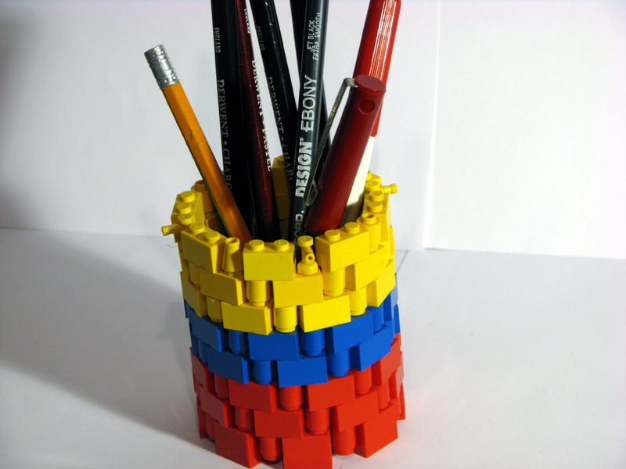

Поставка для пульта
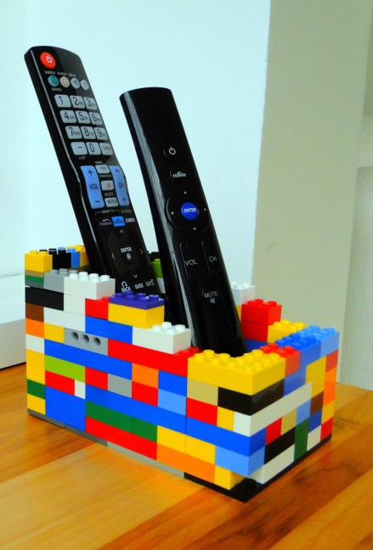

Супер –автомобиль
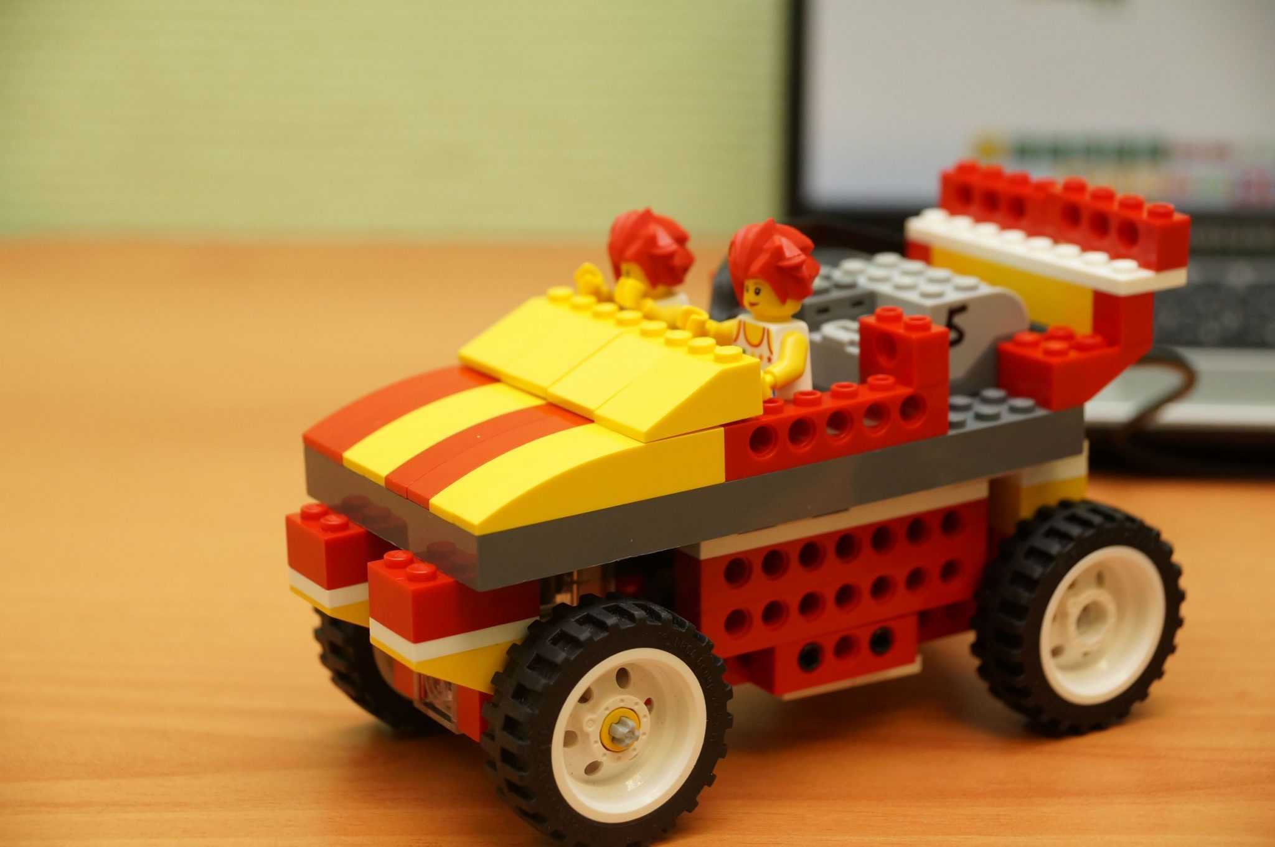

Гамбургер

